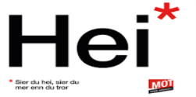

Arbeidsplan for 9B

Veke 34: 08.09 - 12.09 Periode 1

Ordenselev: Margarita og Ingeborg
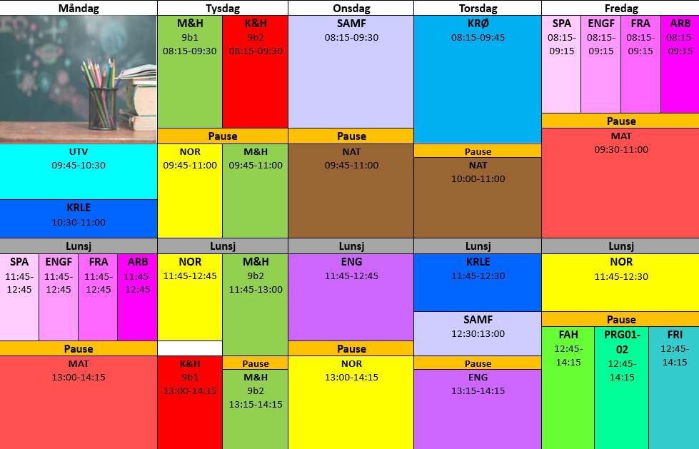 | Lunsj:  Hugs denne veka:  - Bokbind på bøkene  - Mandag nasjonaleprøver i lesing  - Onsdag: Den kulturelle skolesekken  - Torsdag nasjonaleprøver i rekning  - Fredag mot 09.00-11.00  - NB FORELDREMØTE Tirsdag kl 18.  - Friluftsliv: overnattingstur  Hugs neste veke:  E-post: trond.fredrik.ludvigsen@austevoll.kommune.no ,40 61 58 96  rihab.bejaoui@austevoll.kommune.no

FAG | Læringsmål | FAG | Læringsmål
KRLE | identifisere og drøfte aktuelle etiske problemstillinger knyttet til menneskerettigheter, bærekraft og fattigdom | NATURFAG
KROPPSØVING |  | SAMFUNNSFAG | Valg og makt i samfunnet
NORSK | Fokus på lesing og språksystemet | SPANSK | Snakke om huset og rommet ditt
MATEMATIKK | Forstå kva frekvens og relativ frekvens er.  Forstå kva slags diagram som passar best til ulike typar statistikk.  Nasjonalprøver | ENGELSK | Å diskutere måten folk lever på, og hva de spiser.  Å bruke varierte strategier i språklæring, tekstskaping og kommunikasjon
VALFAG | Fysisk: Kunne delta i varierte rørsleaktivitetar/ samspelaktivitetar der eleven viser positive haldningar (inkludere alle, samarbeide og oppmuntre medelevar.) . | FRANSK | Kunne fortelje om ein vanleg dag. Bruke refleksive verb
ARB. LIVSFAG | - produsere og levere varer og tjenester etter kvalitetskrav  - samarbeide, fremme forslag og delta i beslutninger i et arbeidsfellesskap  - ivareta bærekraftige prinsipper i alle deler av arbeidsoppdraget | ENGELSK FORDJUPNING
M og H | Teknikkar og metodar:  Planleggje og bruke eigna reiskap, teknikkar og matlagingsmetodar til å lage trygg og berekraftig mat som gir grunnlag for god helse. | UTD. VAL

Måndag
Utdanningsval |  |  |  | Nasjonalprøve i lesing
KRLE |  |  |  | Nasjonalprøve i lesing
Språk og arbeidslivsfag | Spansk |  |  | Me lærer namn på møblar, rom og ulike typar boligar.
 | Engelskfordypning |  |  | Create interest.  Find, pictures, videos and other media to make our project interesting.
 | Fransk |  |  | 15.min grammatikk. Refleksive verb og klokka  Me les teksten på side 20  Lære nokre setningar med refleksive verb.  Repetere dagene.
 | Arbeidslivsfag |  |  | Me jobbar med julemesseproduksjon
Matematikk |  |  |  | Vi skal repetere omgrepa Frekvens og relativ frekvens.  Vi skal fortsetje å øve til nasjonalprøva i rekning som skal vere på torsdag.
Tysdag
Mat og helse | les s.52 og forklar nokre matlagingsmetodar og -teknikkar du bruker når du skal bake bollar.  Leksjon 5-gjær som hevemiddel, matopedia.no  Passord: SinnaDressing44 |  |  | Pannekaker  Rørte bær/plommesyltetøy  Tomatsuppe
K&H | Ta på klær du ikkje er redd for! |  |  | Me fortsett med leire og ansiktet vårt.
Norsk | Følg med på valet |  |  | Me les vidare i «Mia…»  Me ser på nyheiter og oppsummering av valet. Tenkeskriv i 15 minuttar kva du tenker om valresultatet. Del det du skreiv med ein medelev.
Onsdag
Samfunnsfag | Snakk om LO og NHO |  |  | Jobber med hvem som har makt i Norge og oppbygging av stortinget, regjering
Naturfag | Se igjennom plakat karse, har du skrevet hypotese og metode? |  |  | Sikkerhetsvurdering og forsøk labb, møt i ordinært klasserom
Engelsk |  |  |  | We are going to read the text “One grain of Rice” and work on tasks related to it.
Norsk |  |  |  | Me les i Mia har…  Me jobbar med språksystemet side 301 i Kontekst
Torsdag
Kroppsøving |  |  |  | Nasjonalprøve i rekning
Naturfag | Bruk 5 min til å klikke deg rundt i Scratch |  |  | Dataprosessering og programmering i naturfag
KRLE
Samfunnsfag |  |  |  | Jobber med hvem som har makt i Norge og oppbygging av stortinget, regjering
Engelsk |  |  |  | We are going to discuss “Manners Matter”
Fredag
Språk og arbeidslivsfag | Spansk
 | Engelskfordypning
 | Fransk |  | Heime  Øv på quizleten. Les side 20  Skriv 5 setningar der du fortel om ein dag. Bruk nokre refleksive verb. Bruk side 18 som døme.  På skulen  15 min grammatikk: refleksive verb  Lese side 20  Starte på ein teikneserie “une journée ordinaire” | MOT  09:00 -11:00
 | Arbeidslivsfag
Matematikk
Naturfag
Norsk |  |  |  | Me les i «Mia …og finn informasjon om forfattaren.
Valgfag | Fysisk aktivitet og helse | Fysisk. Les melding på teams. |  | Fysisk: Hugs innesko/utesko og gymklede. Me blir ute viss det ikkje regnar.
 | Programmering |  |  | Tall i Python
 | Friluftsliv |  |  | Avsp

